Svaz mysliveckých sdružení v Lesích ČR , z.s.

Vážení přátelé myslivci, milovníci přírody, návštěvníci mezinárodní výstavy myslivosti, rybářství a včelařství NATURA VIVA 2016 ,
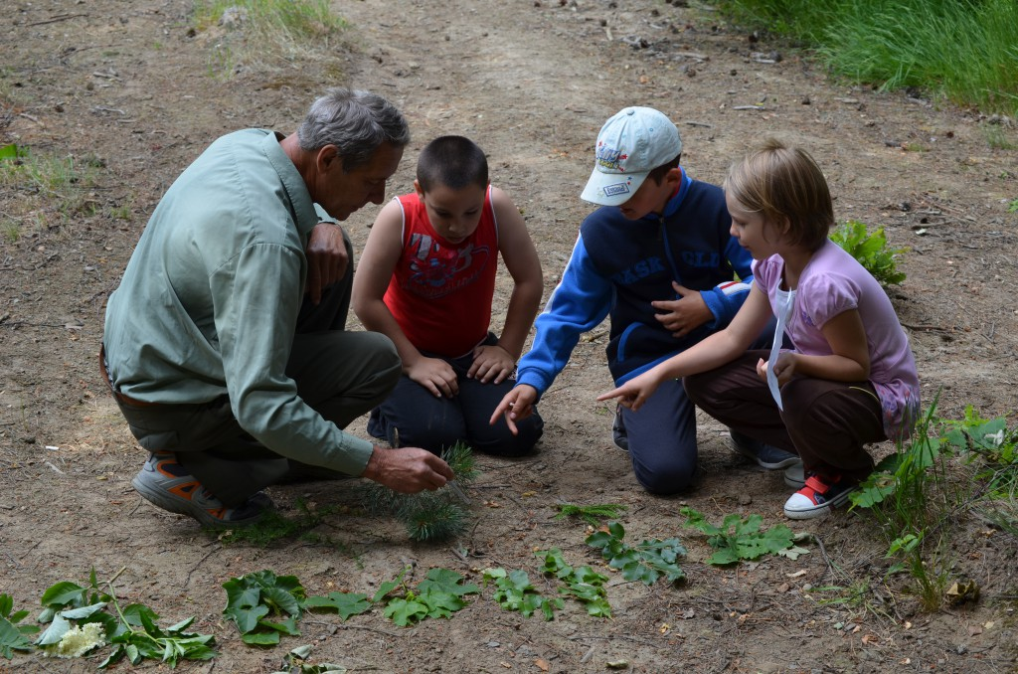
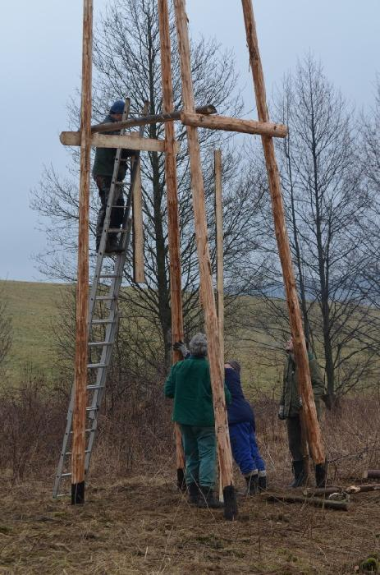
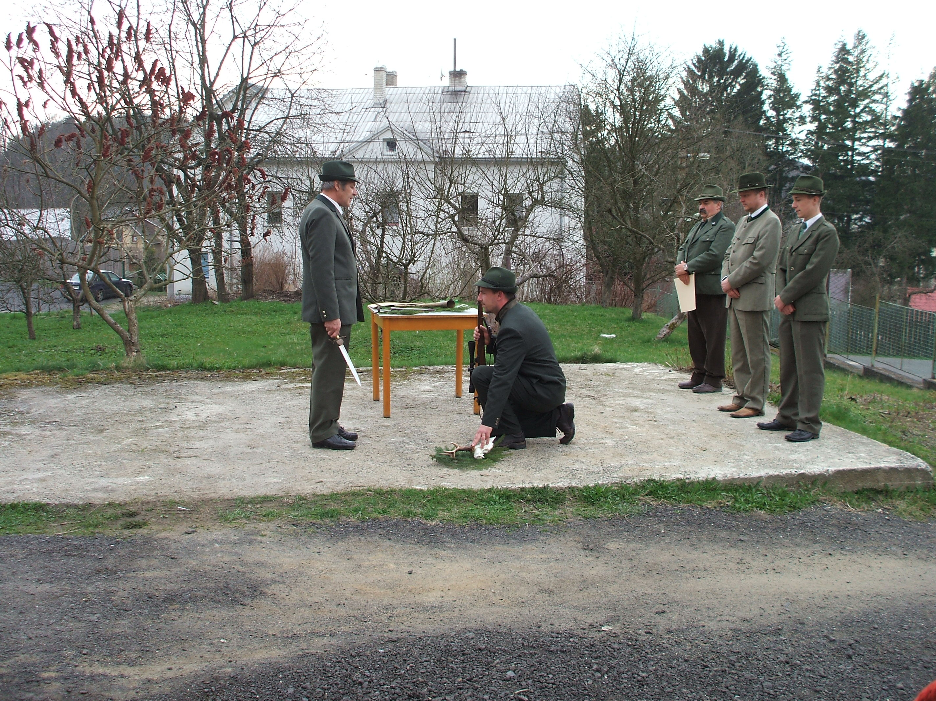
srdečně Vás zdraví myslivci ze 14 spolků z různých krajů republiky, sdružených v našem Svazu, založeném v říjnu 2013. Zúčastnili jsme se jednání kulatého stolu k novele zákona o myslivosti.
- Naším cílem je zachovat a podporovat spolkovou myslivost v honitbách Lesů České republiky, státní podnik.
- Spolupracujeme při ochraně přírody a její nenahraditelné ozdoby- - zvěře s veřejností , mládeží a státní správou, jako tomu bylo v celé poválečné historii mysliveckých sdružení.
- Respektujeme postavení pronajímatele honiteb, kvitujeme tam určité pozitivní změny, ovšem požadujeme vyvážené a důstojné zadání smluvního vztahu s námi, neziskovými organizacemi občanů ČR.
- Cena nájemného musí zohledňovat veřejnou prospěšnost myslivosti i produkční možnosti honiteb, podobně jako je tomu
u honebních společenstev a obcí.
- V ČR je přibližně 300 spolků našeho typu, uvítáme každý z nich do našich řad.
- Děkujeme všem příznivcům a přátelům za podporu.
IČ: 022 02 468 , 408 01 Rumburk, Žitná 1131/5, 412 333 077, 739 909 317,
JZibner@seznam.cz www.myslivecka-sdruzeni-v-lesich-cr.webnode.cz

